Openportal 安装手册
(Window版)
V1.1

目录
第1章 手册使用介绍 3
第2章 环境准备 3
2.1 环境准备检查单 3
2.2 环境主机配置列表 3
2.3产品版本 3
第3章OpenPortal的基本安装 4
3.1安装JAVA 4
3.2安装MySQL 5
3.2安装Tomcat 9
3.3配置Windows防火墙 10
3.4编辑配置文件 11
3.5创建并导入MySQL数据库 12
3.6修改系统环境变量 14
关于OpenPortal 17
修正历史 17

第1章 手册使用介绍
本手册是Openportal在基于Windows Server 2008r2下安装指南手册,提供了进行安装具体执行阶段所需要的分步指导.在具体开始实际安装工作前,应该已经和客户确认的安装计划,并且就环境的准备等事项,和客户进行了充分的沟通,确认环境准备完毕.
本手册包含了最基本的安装环境的搭建.在实际安装中,可以根据实际的安装计划进行必要的调整.
警告:本手册是基于64位Windows Server系统,若真实环境为32位操作系统,请根据实际情况选择32位软件!

第2章 环境准备

2.1 环境准备检查单
在开始测试前,请参考以下检查单确认需要准备的项目是否都已经完备:
基础环境准备
物理服务器准备 | - 硬件服务器是否满足安装要求,推荐采用双核,2G内存以上
安装映像文件和介质 | - Windows 2008 R2 SP1  - Windows 2012 R2 (可选)  - Windows 7 SP1 x64 (不推荐)  - Windows 8.1 x64 (不推荐)  - JDK (版本1.7及以上)  - MySQL (版本5.0及以上)  - Apache Tomcat (版本7.0及以上)  - 如果无法获取JDK,MySQL与Tomcat,请使用OpenPortal提供的Windows环境软件包  - OpenPortal安装包 (版本3.3.6及以上)
IP地址 | - 服务器固定IP地址至少1个
安全策略 | - 编辑防火墙策略  - 或者关闭防火墙

2.2 环境主机配置列表
Hostname | 角色 | 安装软件 | IP | OS | 本地存储 | 内存 | 备注
OpenPortal | OpenPortal认证服务器 | OpenPortal安装包 | 172.16.0.88 | Windows 2008 R2 SP1 |  | 4G | 服务器虚拟化主机

2.3产品版本
产品 | 版本 | 下载地址
JAVA | jre-8u65-windows-x64 | 打开下载页
MySQL | mysql-installer-community-5.7.9.1 | 点击下载
Apache Tomcat | apache-tomcat-7.0.59-windows-x64 | 加群下载载:119688084119688084119688084
OpenPortal | 3.3.6.3 Stable 2015-11-13 | 加群下载

第3章OpenPortal的基本安装
推荐安装顺序为JAVA-MySQL-Tomcat-OpenPortal

3.1安装JAVA
图1
双击打开JAVA安装包
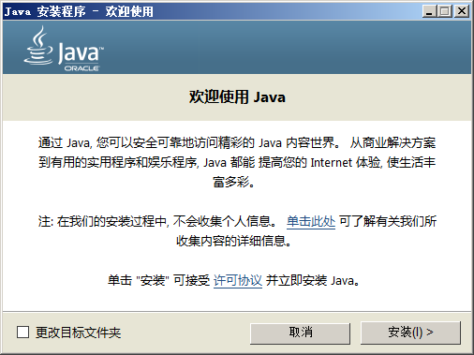
图2
点击安装
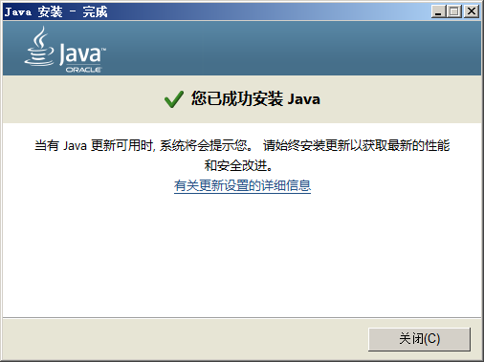
图3
点击关闭完成安装

3.2安装MySQL
图4
双击打开MySQL安装包
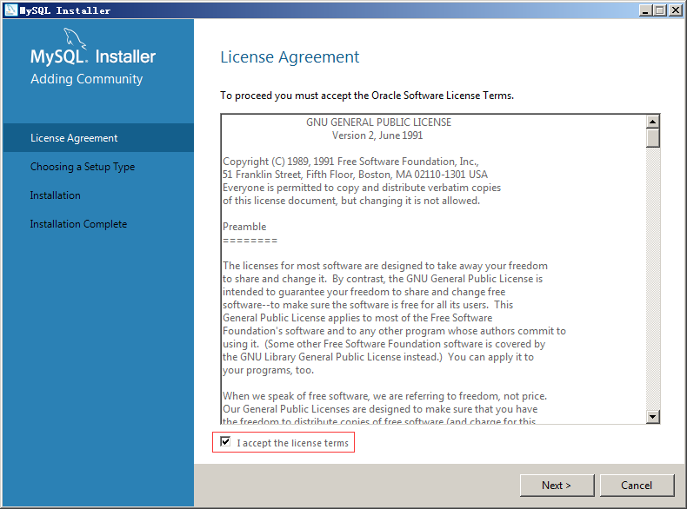
图5
勾选同意,点击Next进入下一步
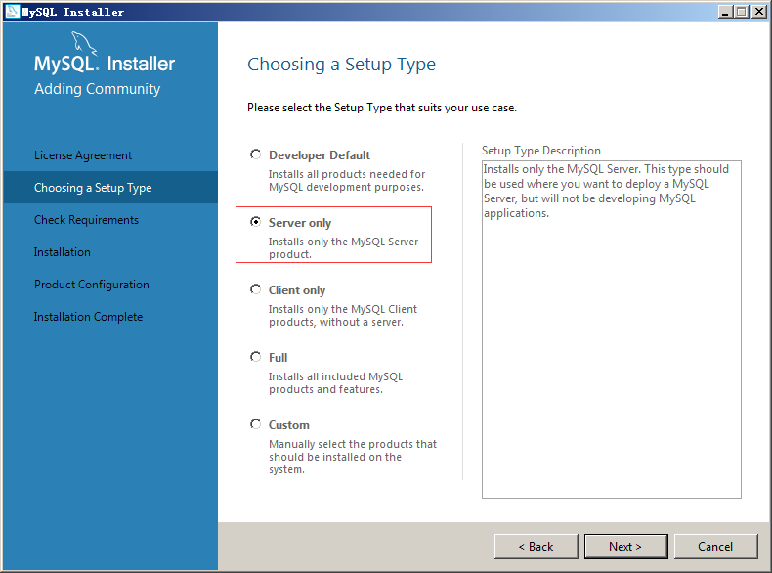
图6
选择Server only,并点击Next进入下一步
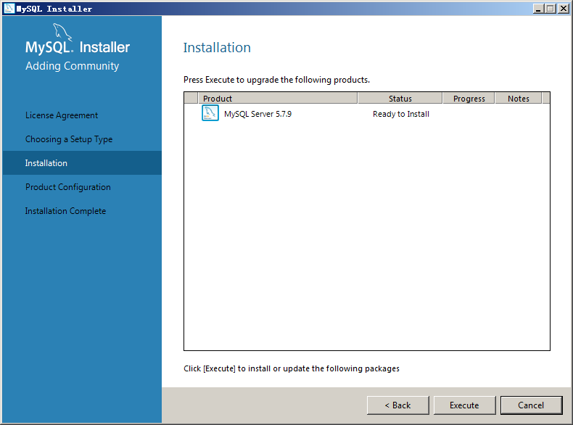
图7
点击Execute,等待结束后点击Next直到安装完成
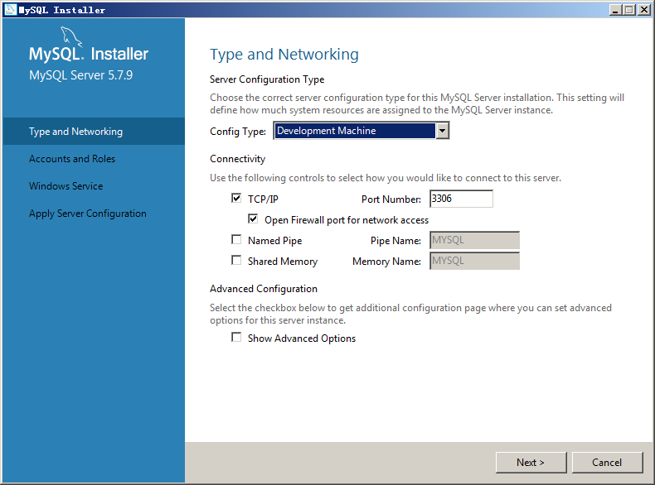
图8
默认,点击Next
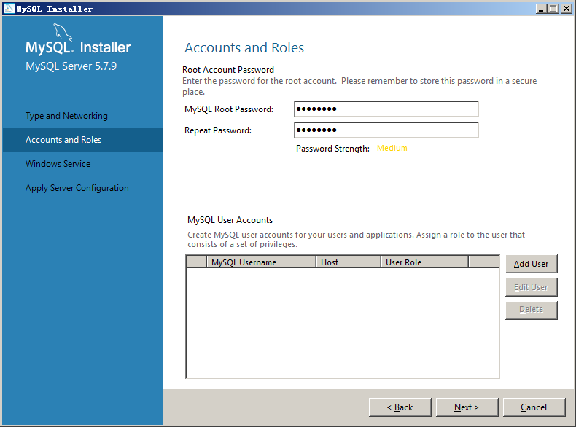
图9
配置MySQL的root用户密码,并Next
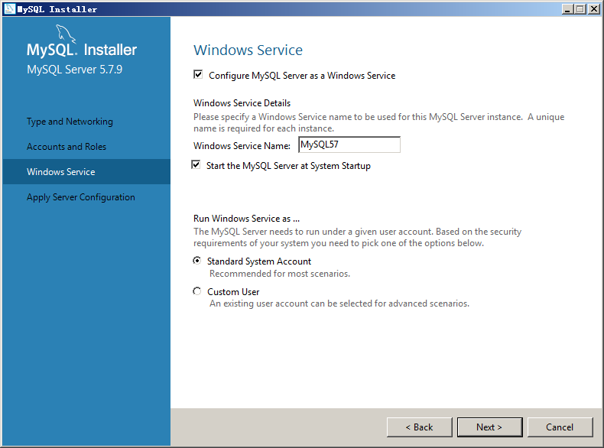
图11
默认,Next
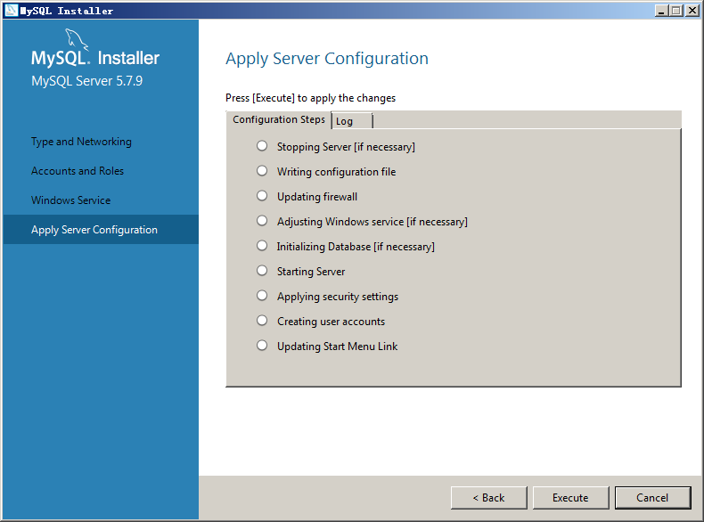
图12
点击Execute,等待服务启动结束后,点击Finish后一路Next结束MySQL安装

3.2安装Tomcat
OpenPortalServer自带Tomcat,只需要解压路径无中文及空格即可
警告:32位操作系统请参阅安装包中”32位环境说明”
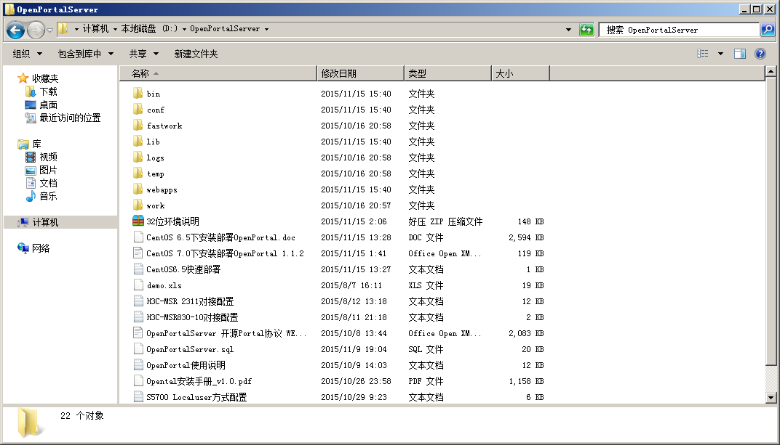
图13
解压缩到路径D:\OpenPortalServer(无论什么环境,都推荐此目录)

3.3配置Windows防火墙

3.3.1配置防火墙策略(适用于非安全环境)
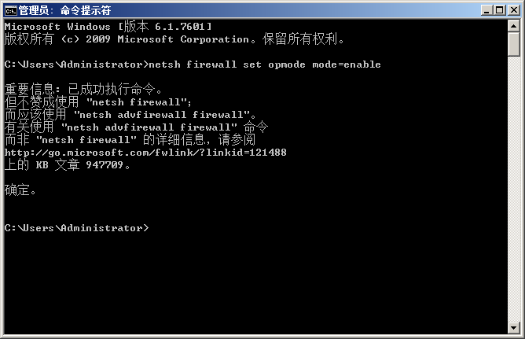
图14
打开CMD提示符,输入netsh firewall set opmode mode=enable或netsh advfirewall set allprofiles state on
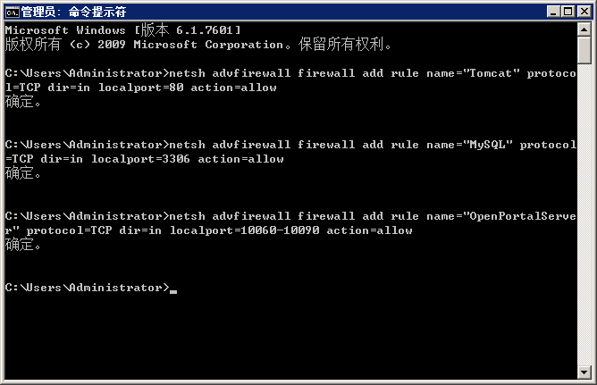
图15
在CMD中输入
netsh advfirewall firewall add rule name="Tomcat" protocol=TCP dir=in localport=80 action=allow
netsh advfirewall firewall add rule name="MySQL" protocol=TCP dir=in localport=3306 action=allow
netsh advfirewall firewall add rule name="OpenPortalServer" protocol=TCP dir=in localport=10060-10090 action=allow
这三条命令

3.3.2关闭Windows防火墙 (适用于安全或实验环境)
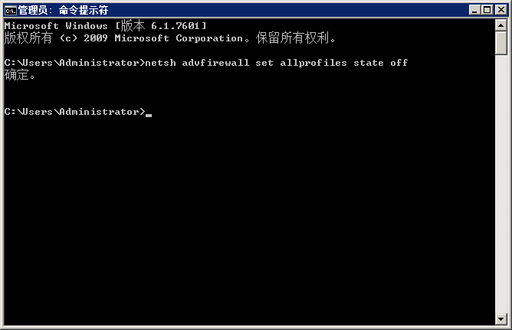
图16
打开CMD提示符,输入netsh advfirewall set allprofiles state off

3.4编辑配置文件
使用记事本编辑
D:\OpenPortalServer\webapps\ROOT\WEB-INF\classes\properties\jdbc.properties
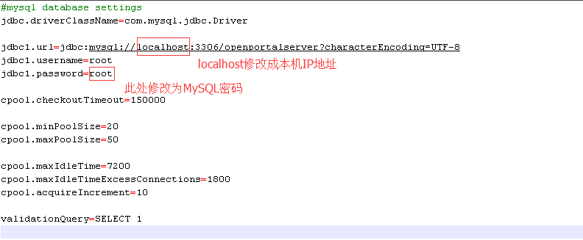
图17

3.5创建并导入MySQL数据库
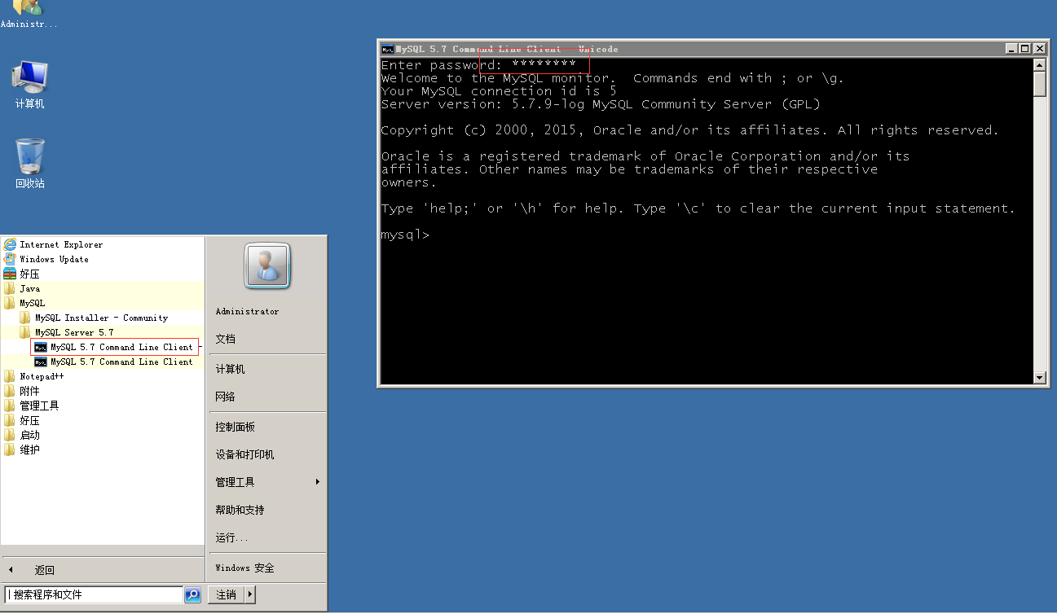
图18
打开MySQL命令行,输入密码登入MySQL
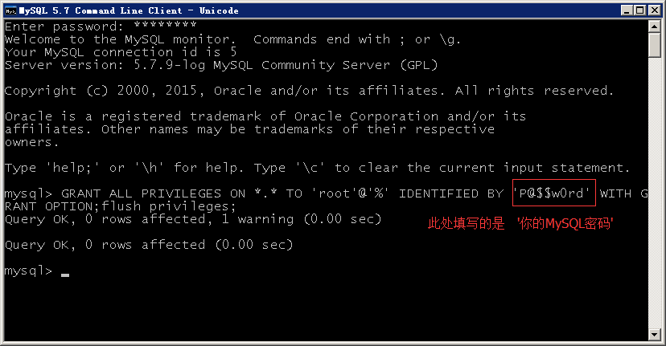
图19
输入命令GRANT ALL PRIVILEGES ON *.* TO 'root'@'%' IDENTIFIED BY '你的MySQL密码' WITH GRANT OPTION;flush privileges;
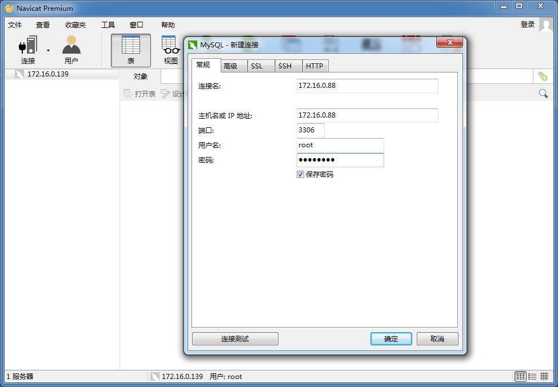
图20
新建一个MySQL链接
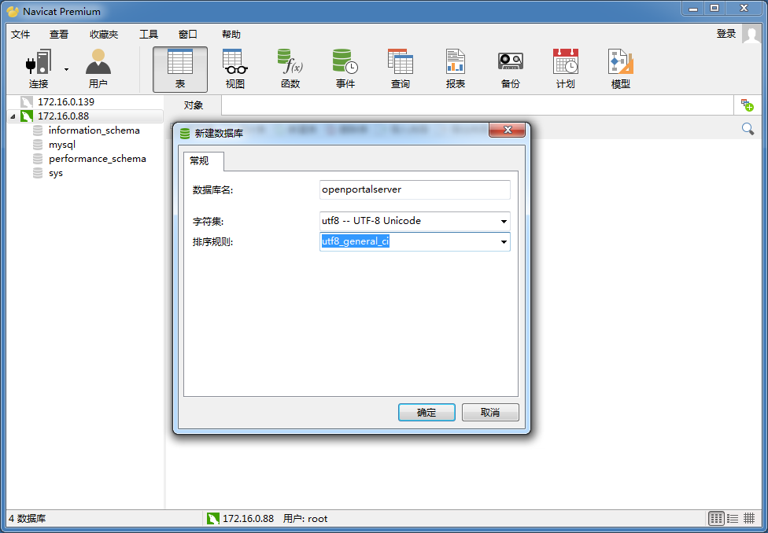
图21
新建数据库(请务必注意数据库名称为openportalserver,且全部小写)

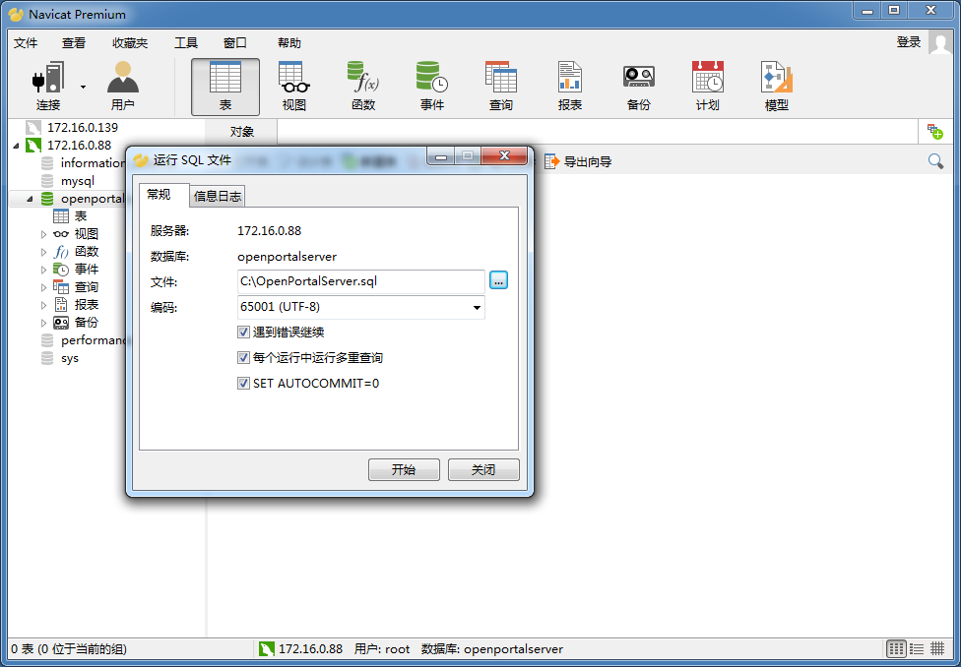
图22
运行SQL文件(各版本SQL文件不通用)

3.6修改系统环境变量
因为Tomcat需要调用JAVA等参数,所以必须根据实际情况增加一些系统环境变量
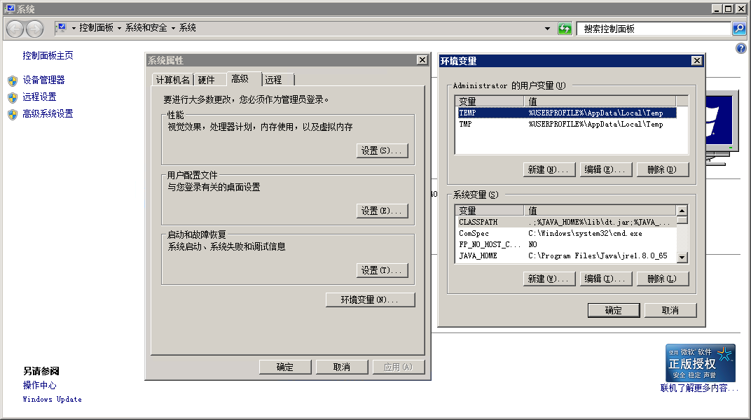
图23
高级系统设置---高级---环境变量
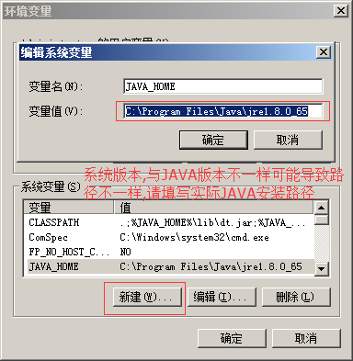
图24
新建系统变量JAVA_HOME,变量值为本机JAVA安装目录
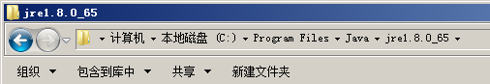
图25
本机JAVA安装目录(系统和JAVA版本可能导致安装目录不一样)
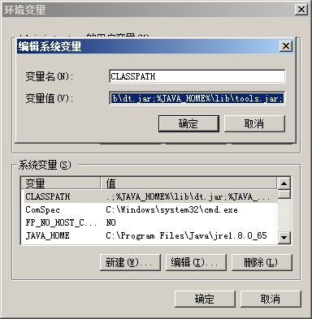
图26
新建系统变量CLASSPATH,变量值为.;%JAVA_HOME%\lib\dt.jar;%JAVA_HOME%\lib\tools.jar;
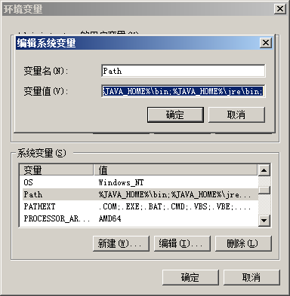
图27
新建系统变量Path,变量值为%JAVA_HOME%\bin;%JAVA_HOME%\jre\bin;

3.7启动OpenPortalServer
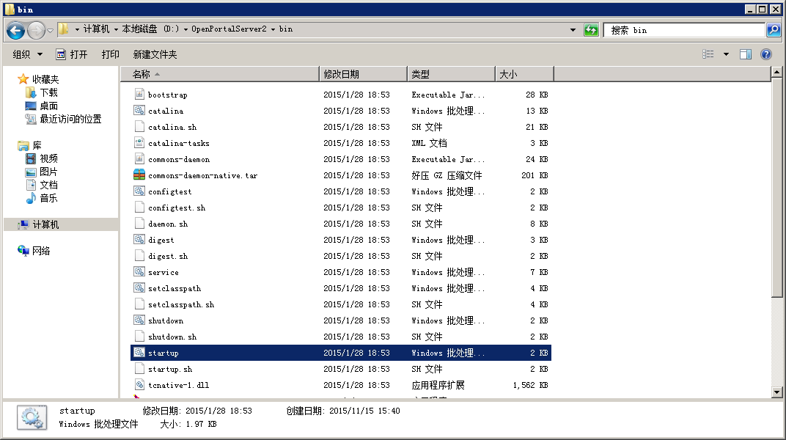
图28
执行D:\OpenPortalServer\bin\startup.bat

3.8开始OpenPortalServer的WEB之旅
浏览器输入 http://172.16.0.88 地址进入 WEB 页面进行进一步设置

关于OpenPortal
作者:LeeSon QQ:25901875 E-Mail:LeeSon@vip.qq.com
OpenPortal官方交流群:119688084

修正历史

修正 | 改变说明 | 更新者 | 日期
V1.0 | 新建 | 死神永生 QQ:125075228 | 2015年11月15日

